國立中興大學資訊工程學系

資訊專題報告

題目:在區網內實現遊戲串流  
 (implementation of game streaming in local network)

專題題目說明，價值與貢獻自評:

本專題研究透過互相傳送螢幕畫面和鍵盤滑鼠訊號，藉此連線至另一台電腦遠端操作需要的應用程式，並且針對遊戲延遲及品質作特別優化

專題隊員

|  |  |  |  |
| --- | --- | --- | --- |
| 姓名 | E-Mail | 負責項目說明 | 專題內貢獻度(%) |
| 游庭瑋 | edward.yu.0830@gmail.com | 組長 | 50 |
| 林子安 | hua10155174@gmail.com | 組員 | 50 |

指導教授簡述及簡評:

中 華 民 國 年 月 日

國立中興大學資訊工程學系

資訊專題報告

題目: 在區網內實現遊戲串流

(implementation of game streaming in local network)

指導教授: 王丕中 教授

學生: 資工三 游庭瑋

學生: 資工三 林子安

目錄

1. 摘要
2. 研究動機和目的
3. 重要貢獻
4. 團隊合作方式
5. 設計原理，研究方法和步驟
6. 系統實現和實驗
7. 效能評估和成果
8. 結論
9. 參考文獻

**一、摘要：**

現今不同的軟體相繼蜂湧而出，對於電腦的需求也逐漸提高，然而電腦配備價格並不是一般人隨意更換的，尤其在最近加密貨幣價格上漲，在大量挖礦的需求下，顯卡的價格更加高昂，下面我們蒐集了目前中高階顯卡的型號與價格做比較。

|  |  |  |
| --- | --- | --- |
| 顯卡型號 | 效能排行 | 最低價格（單位：新台幣） |
| NVIDIA RTX 3060 | 1 | 10900 |
| NVIDIA RTX 2060 | 2 | 12690 |
| NVIDIA GTX 1660 | 3 | 8940 |

（以上顯卡皆為桌面板）

（效能參考於<https://www.mydrivers.com/zhuanti/tianti/gpu/>，價格參考於<https://www.coolpc.com.tw/evaluate.php>）

一般人看到如此高昂的價格想必會精打細算，久久才會更換一次電腦設備，然而時間越久，這些設備會慢慢跟不上時代而又要讓荷包大失血．

此外不同的設備也許能運作相同的應用程式，但運作時產生的效果卻會有很大的差別，以下拿［古墓奇兵．起源］的高畫質和低畫質為例，其中最大差別大概就是光影的表現度了

高品質版本

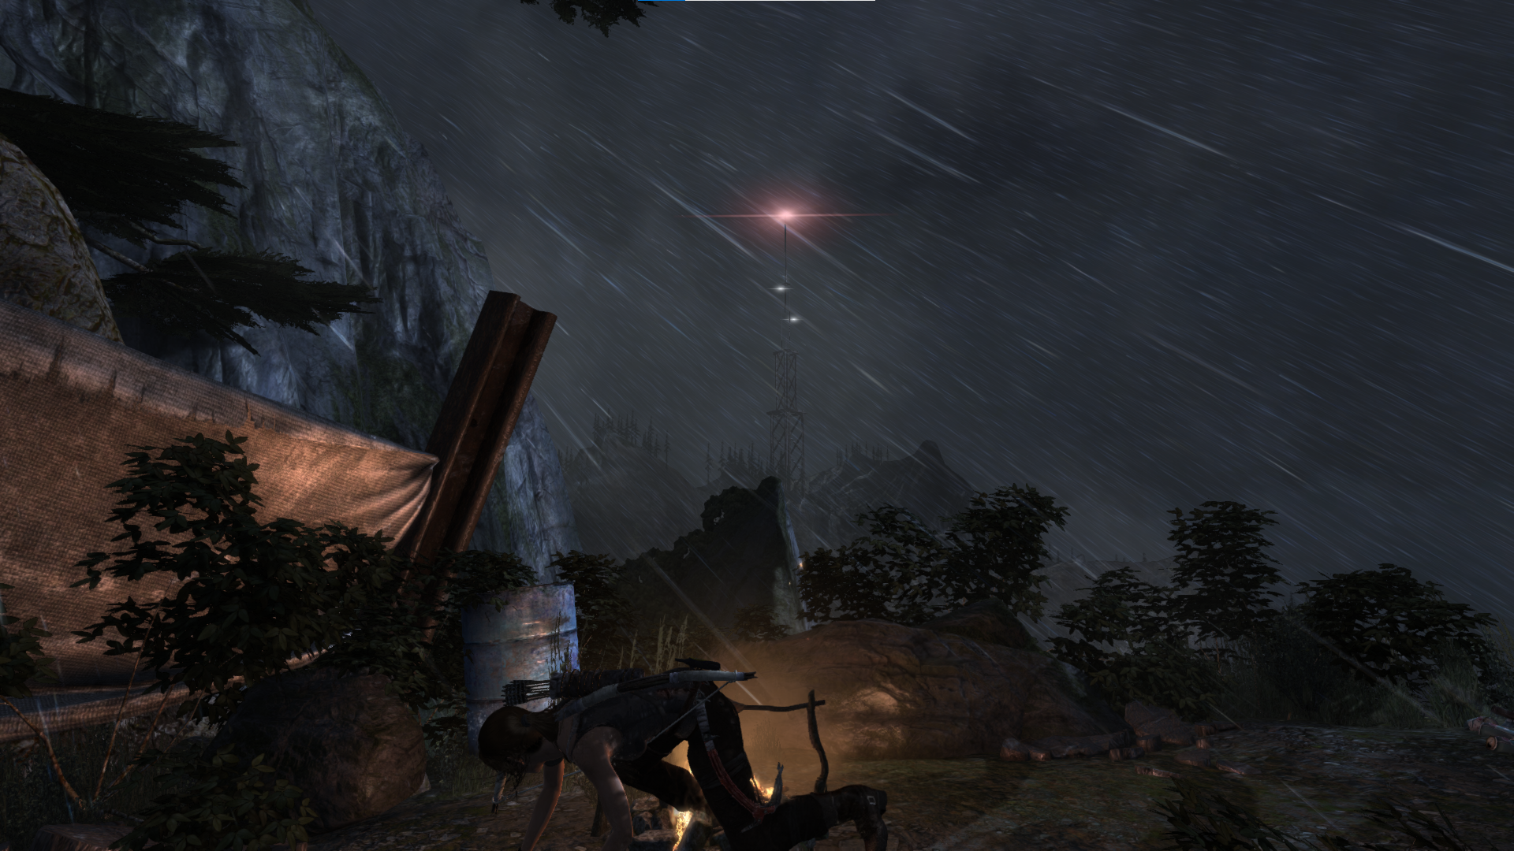

低品質版本

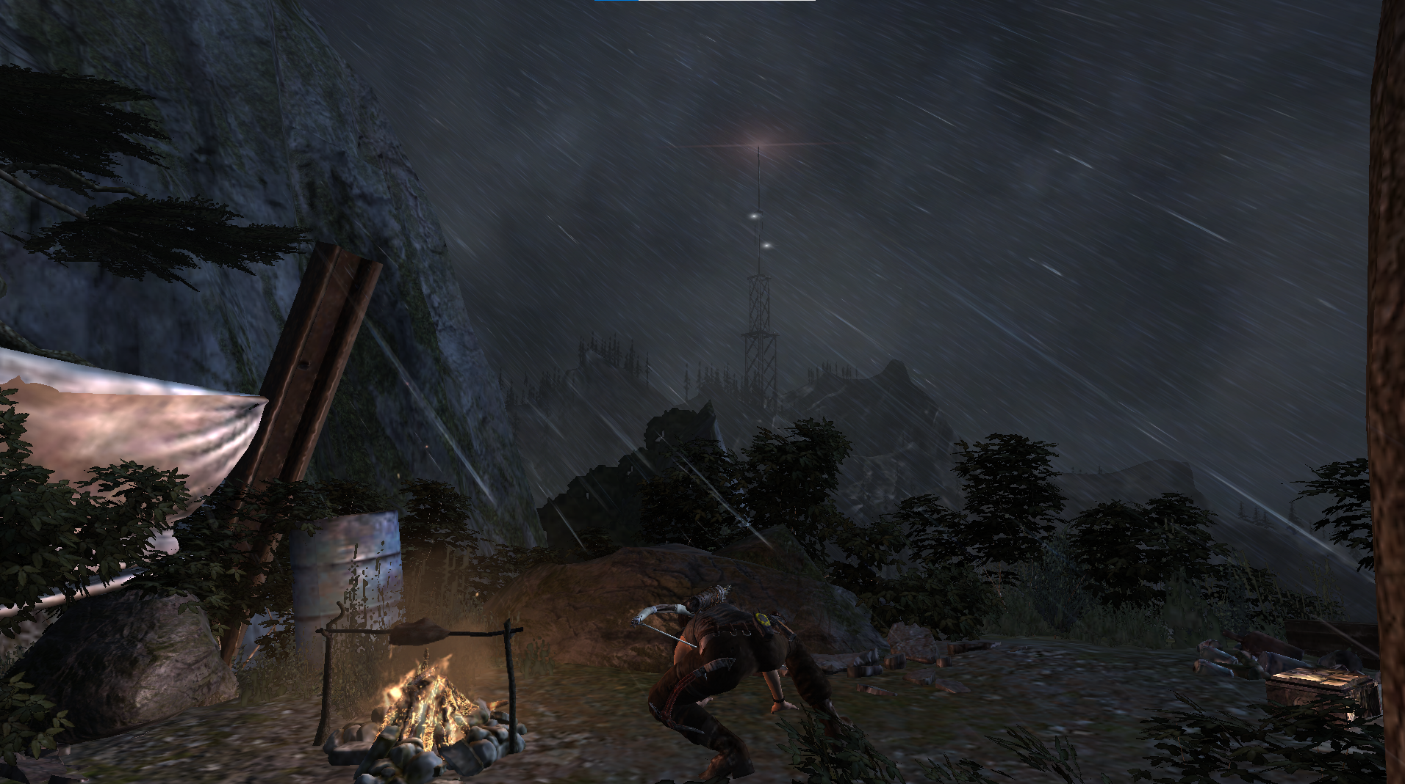

雖然通常遊戲中可以自由地調整螢幕畫質，但是高畫質卻會對顯卡造成大量的負荷．

本專題以一個硬體提供商(server)的角度，運用遠端遙控讓客戶端(client)連線至設備較好的主機，值得一提的是只要網路環境允許，

我們的程式希望使延遲盡可能降到最低；若是在不能降低延遲的情況下，則盡量使延遲穩定，才不會影響到使用者的操作體驗。

**二、研究動機與目的：**

現今不同的軟體相繼蜂湧而出，對於電腦的需求也逐漸提高，無論是ＡＩ訓練還是玩遊戲等等，效能較低的配備是很難跑得動的，因此在經費不足以購買更好的設備情況下，我們希望能連線至遠端較好的電腦來執行所需要的程式，另外有些人家裡會有桌上型電腦，而出門在外時只能使用筆電，此時若有資料是儲存於桌電的，也可以連線回去，並在自己的筆電上顯示出來

**三、專題重要貢獻：**

我們原本打算使用RTP作為傳輸的架構，但RTP多了很多我們不需要的參數，又或者是缺少的參數。因此在UDP上，利用自定義的封包頭結構，來達成無論在訊號或是畫面傳輸，甚至是品質控管，皆只須8 bytes即可處理。

RTP封包結構  
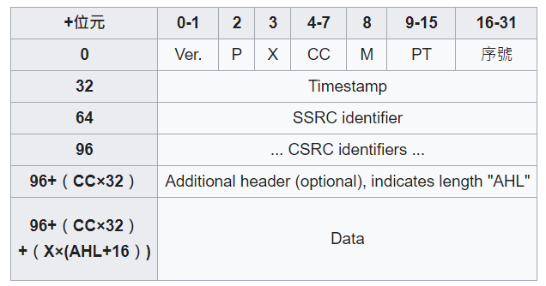

我們自定義的封包結構：

|  |  |  |  |  |
| --- | --- | --- | --- | --- |
| +位元 | 0-7 | 7-16 | 17-23 | 24-31 |
| 0 | SEQ | | | |
| 32 | FRM | LAST | TYPE | FN |
| 64 | Timestamp | | | |

SEQ為封包的序號

FRM是當前傳遞的畫面序號，同一畫面為多個封包組成，因此也需記錄此數值

LAST為指定該封包是否為該畫面的最後一個封包

TYPE為傳遞封包的種類，我們定義了0為控制用，1為一般數據用

FN是針對TYPE=0所做的功能碼，其定義如下：

0-2為三向交握用：

0為三向交握的初始代碼

1為接收三向交握到連線

2為確認開始連線

3為控制停止訊號

4-7為品質控制：

4為要求降低畫質

5為要求提高畫質

6為對FN=4的ACK

7為對FN=5的ACK

8-9為螢幕解析度處理：

8指示payload為螢幕解析度參數，為一tuple=(width, height)

9為對FN=8的ACK

而針對滑鼠控制訊號，我們也定義了一個封包結構作為傳遞的標準：

|  |  |  |  |  |
| --- | --- | --- | --- | --- |
| +位元 | 0-7 | 7-15 | 15-23 | 24-31 |
| 0 | TYPE | ACTION | X | |
| 32 | Y | | BTN | SPECIAL |

**四、團隊合作方式**

|  |  |
| --- | --- |
| **前期(9月~1月)** | 1. 規劃專題方向 2. 提出針對專題多種想法 3. 研究類似程式的設計方法 4. 設計GUI介面提供server和client使用 |
| **中期(2月~4月中)** | 1. 建立client和server連線 2. 先以json為基礎作為傳送格式 3. 分別傳送畫面和鍵盤滑鼠訊號 |
| **後期(4月~5月)** | 1. 製作專用封包 2. 將雙方程式碼合成至專用GUI中 3. 降低傳送畫面的延遲 4. 傳送聲音 5. 優化傳送滑鼠及鍵盤指令 6. 錄製結果影片 7. 撰寫專題報告 |

實驗室meeting時間:星期三下午4:00~5:00

個別工作表:

|  |  |  |
| --- | --- | --- |
|  | 林子安 | 游庭瑋 |
| **前期** | 1. 討論專題想法 2. 分配工作 | |
| **中期** | 1.鍵盤滑鼠訊號研究  2.嘗試在不同電腦間傳送訊號並操控 | 1. 畫面截圖數據研究  2. 畫面傳輸  3. 影像資料解碼 |
| **後期** | 1. 優化滑鼠、鍵盤指令 2. 程式合成 3. 完成畫面傳送 4. 動態優化傳輸品質 5. 錄製結果影片 6. 撰寫專題報告 | |

**五、設計原理、研究方法和步驟**

本專題主要分成３個部分，滑鼠鍵盤，畫面，以及封包傳輸

首先鍵盤滑鼠我們使用python 的pynput作為主要的開發套件，pynput最主要的功能有四種分別是

1. 滑鼠偵測
2. 滑鼠操控
3. 鍵盤偵測
4. 鍵盤控制

偵測的流程如下

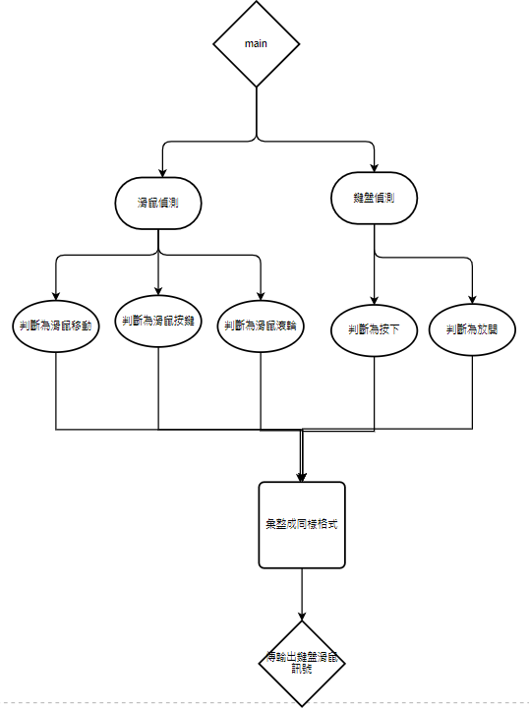

控制的流程如下

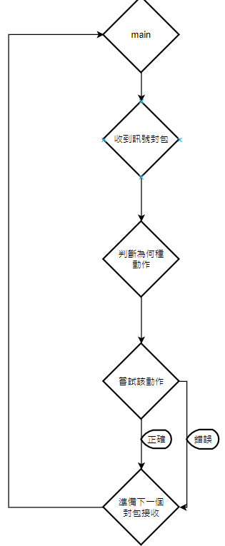

接下來是畫面的部分，我們使用python的d3dshot + libjpeg turbo作為主要的開發套件，使用的功能有幾種分別是

1. 螢幕截圖
2. 圖片編碼
3. 圖片切割
4. 圖片組合並呈現

**Server處理流程**

在截圖方面，我們使用目前速度最快的d3dshot套件，它是基於微軟的Windows Desktop Duplication API和DXGI、Direct3D等library所完成的，提供了非常高速的截圖速度，在內顯即可有每秒60影格的表現。

再來是圖片編解碼，我們使用libjpeg turbo來做編碼，並藉由PyTurboJPEG作為中介來省去直接操作API的麻煩，並且提供相較於opencv至少三倍的編解碼速度。

整體流程圖如下：

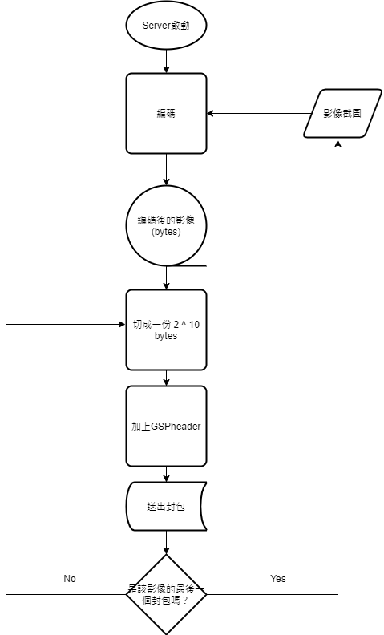

**Client處理流程**

**六、系統實現和實驗**

跟電腦打排球大部分時都能贏

**七、效能評估與成果**

**八、結論**

**九、參考文獻**

<https://pypi.org/project/d3dshot/>

<https://pypi.org/project/PyTurboJPEG/>